# PEMROGRAMAN BASIS DATA SISTEM INFORMASI GEOGRAFIS NATIONAL WILDERNESS AREAS



**Disusun oleh :**

**Kelompok 5**

1. **Sayyidusshaleh (21120117130058)**

**Akhmad Arief Widodo (21120117130079)**

**M. Rizqi Alfani (21120117140007)**

**DEPARTEMEN TEKNIK KOMPUTER**

**FAKULTAS TEKNIK**

**UNIVERSITAS DIPONEGORO**

**2020**

# DESKRIPSI PERANGKAT LUNAK

*National Wilderness Area* (NWA) merupakan Sistem Informasi Geografis (SIG) atau *Geographic Information System* (GIS) yang menampilkan area cagar alam yang dikelola oleh agensi US *Forest Service* dalam program pelestarian cagar alam. Dalam SIG ini, diintegrasikan sebuah peta wilayah dari *plugin* Leaflet JS dengan basis data untuk memunculkan cakupan area cagar alam dalam penanda tertentu berdasarkan garis bujur dan lintang. SIG ini dibuat dengan tujuan untuk mempermudah mengetahui nama, area, dan *boundary status* dari cagar alam yang sudah terdaftar, serta mempermudah pencatatan atau rekapitulasi dari cagar alam yang belum terdaftar dengan menambahkan data area cagar alam.

Perangkat lunak yang digunakan untuk mengembangkan SIG ini adalah sistem operasi Linux Ubuntu dan Windows 10, *framework* Laravel, basis data MySQL, dan *maps* dari JavaScript *library* Leaflet JS.

# ENTITY RELATIONSHIP DIAGRAM (ERD)

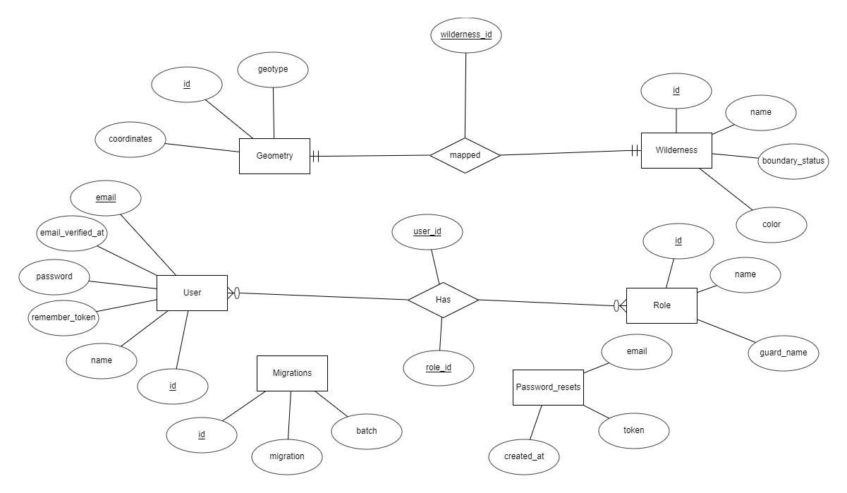

Gambar 1. ERD Konseptual NWA-GIS

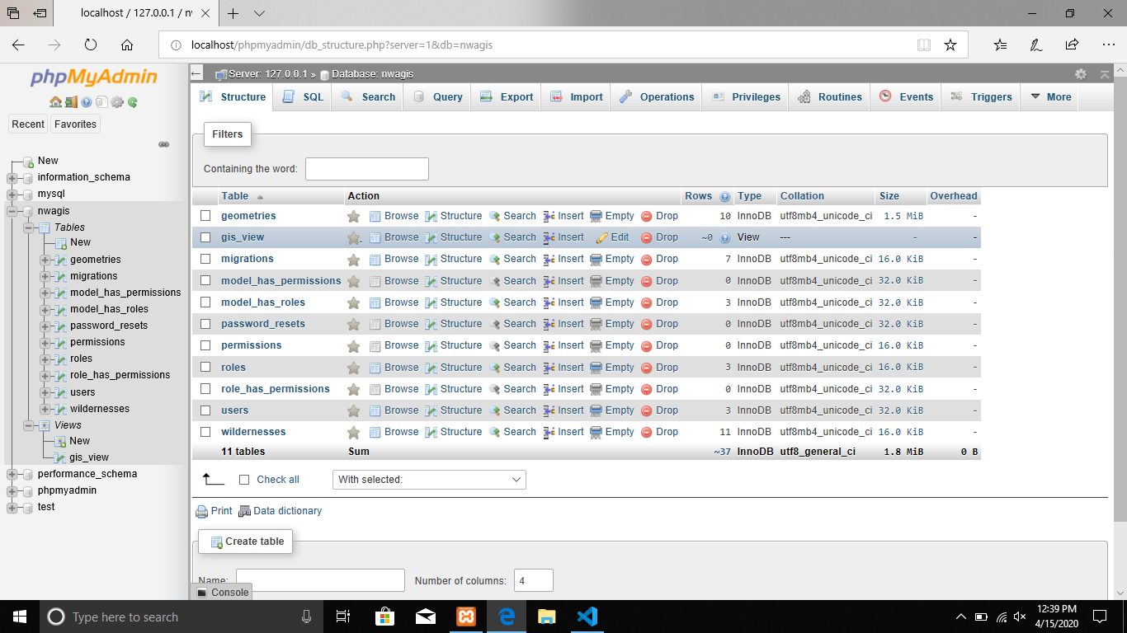

Gambar 2. *Database* NWA-GIS

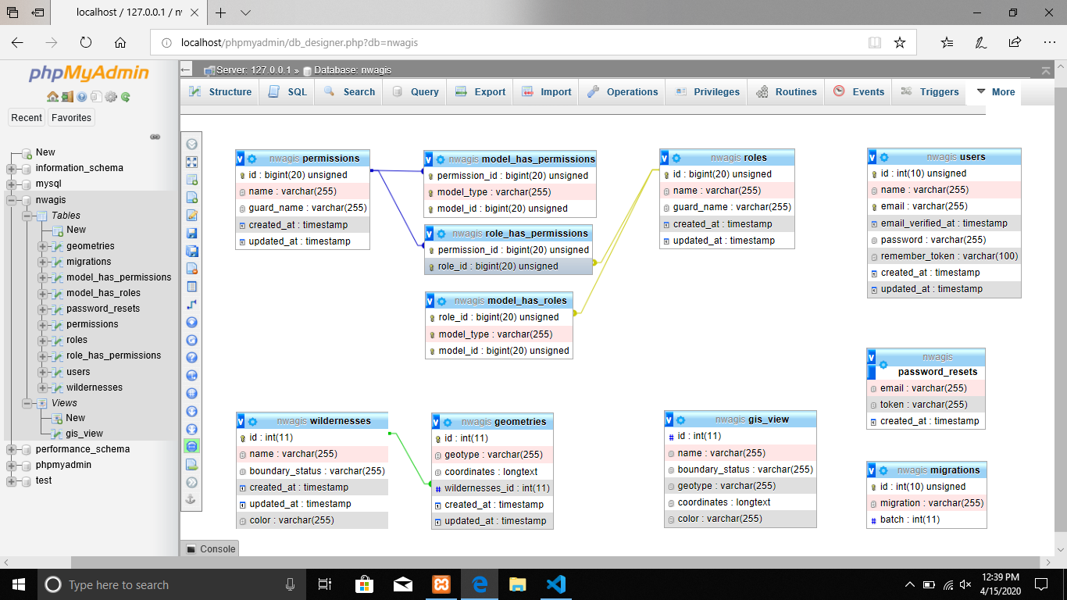

Gambar 3. Diagram *Database* NWA-GIS pada Laravel

Dari Diagram diatas, memiliki konsep yang sama walaupun memiliki jumlah elemen yang berbeda. Secara umum dalam implementasi, entitas basis data dalam NWA-GIS adalah sebagai berikut.

1. *Wildernesses*, mendeskripsikan data umum dari area cagar alam, mulai dari *id*, *name* (nama), *boundary_status* (status batas wilayah sudah final atau belum),
2. *Geometries*, mendeskripsikan data geometri dari sebuah area cagar alam meliputi koordinat yang telah dibuat berdasarkan multipolygon dan telah berelasi dengan entitas *wilderness* melalui *foreign key* *wildernesses_id*.
3. *Users*, memuat data penggunayang digunakan untuk *login* menuju *dashboard* pengguna sesuai hak akses yang dimiliki tiap akun. *Login* dapat dilakukan hanya dengan memasukkan *email* dan *password* yang ada pada entitas ini dengan tepat.
4. *Roles*, mendefinisikan hak akses pada tiap level pengguna, dalam hal ini digunakan *package* Spatie agar tidak perlu membuat dari awal, dan secara otomatis membuat 5 *table* baru, tetapi yang digunakan dalam *software* NWA-GIS antara lain :

* roles, memuat daftar hak akses yang diterapkan dalam *software*, dalam hal ini dibuat tiga level hak akses yaitu *user*, *admin*, dan *sadmin* (*super admin*).
* model_has_roles, mendefinisikan masing-masing hak akses dari tipe model, sehingga tiap tipe model pada *table* ini berelasi dengan *table roles* melalui *foreign key role_id*.

1. Entitas untuk Keperluan Laravel *Production*

* Migrations, *table* yang dibuat secara *default* oleh Laravel saat menggunakan *migration* untuk menyimpan semua data atau log *migration* yang dilakukan.

Relasi pada basis data yang digunakan dalam NWA-GIS adalah sebagai berikut:

* *Geometries* memetakan (mapped) *Wilderness*, yang berarti nilai pada table *geometries* berisi titik-titik koordinat yang memetakan/menandai area *wilderness* (cagar alam), dengan relasi melalui atribut *wilderness_id*.
* *Users* mempunyai (*has*) *Roles*, dalam implementasinya terdapat entitas *users* yang berisi data akun pengguna yang juga disesuaikan dalam relasi antara entitas *Model­_has_roles* dan *roles*, yang memiliki fungsi bahwa akun pengguna telah ditentukan hak aksesnya masing-masing serta dipanggil dalam tipe model tertentu untuk menjalankan fitur dari *package* Spatie.

Pada NWA-GIS, memakai konsep pengguna tiga level yang memiliki hak akses berbeda, yaitu *user*, admin, dan super admin. Setiap pengguna memiliki hak akses yang sama dalam mengelola data peta, mulai dari melihat, menambahkan, mengubah, dan menghapus data *wilderness*. Admin memiliki hak akses lebih untuk mengelola data akun dari *user*, sedangkan Super Admin memiliki hak akses lebih untuk mengelola data akun dari *user* dan admin.

# TAMPILAN PROGRAM

* *Project* dapat di-*clone* dari *repository* GitHub pada tautan berikut: <https://github.com/sayyidyofa/nwa-gis-laravel/>
* Demo *software* dapat diakses dari tautan berikut:
* <https://nwagis.projects.lazydev.me/>
* *Dashboard* dapat diakses dari tautan berikut:
* <https://nwagis.projects.lazydev.me/login>
* Untuk dapat menjalankan program dengan baik, pastikan telak terhubung dengan koneksi internet

1. Halaman Awal

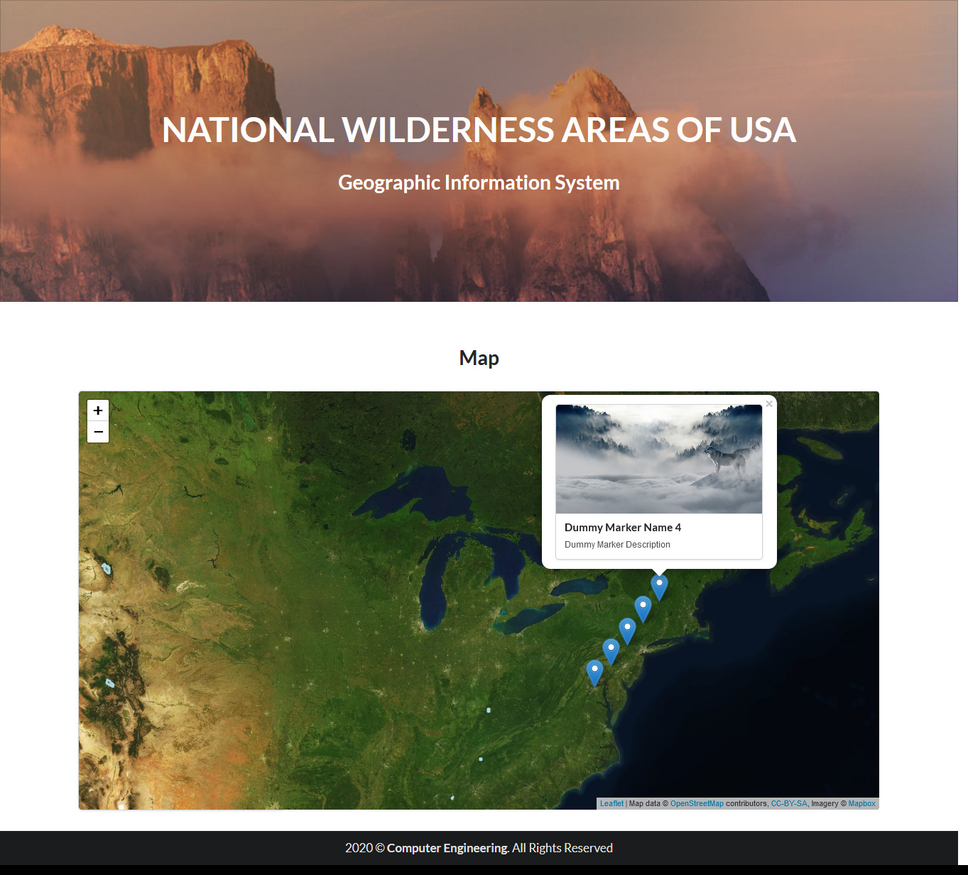

Gambar 4. Tampilan Halaman Awal

1. Halaman *Login*

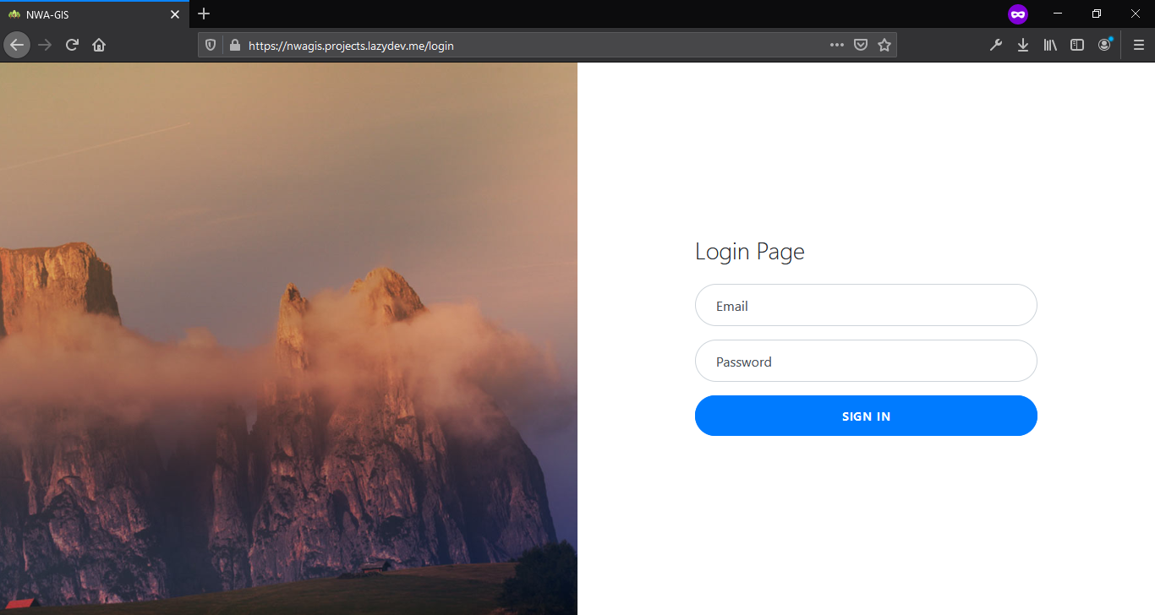

Gambar 5. Tampilan Halaman *Login*

1. *Home Dashboard*

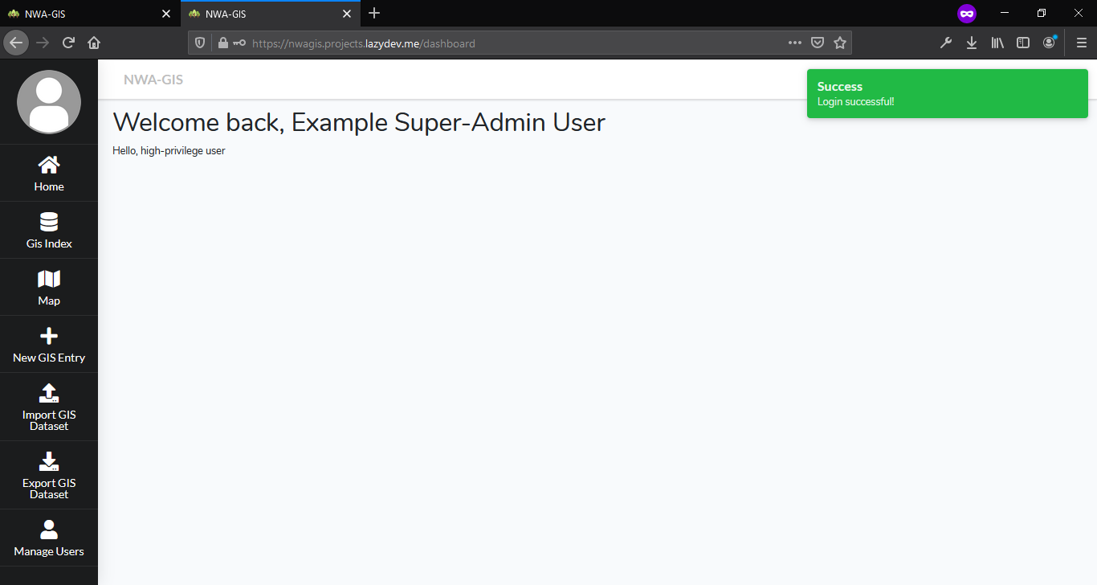

Gambar 6. Tampilan *Home Dashboard*

1. GIS *Index*

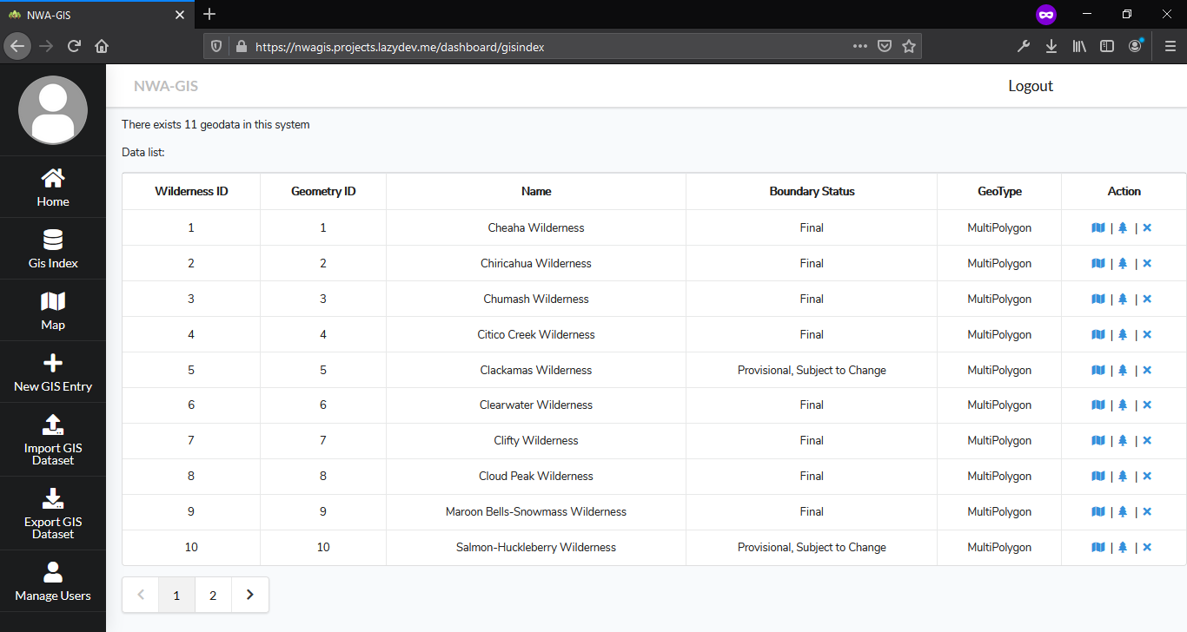

Gambar 7. Tampilan GIS *Index*

1. *Edit Geometry Coordinates*

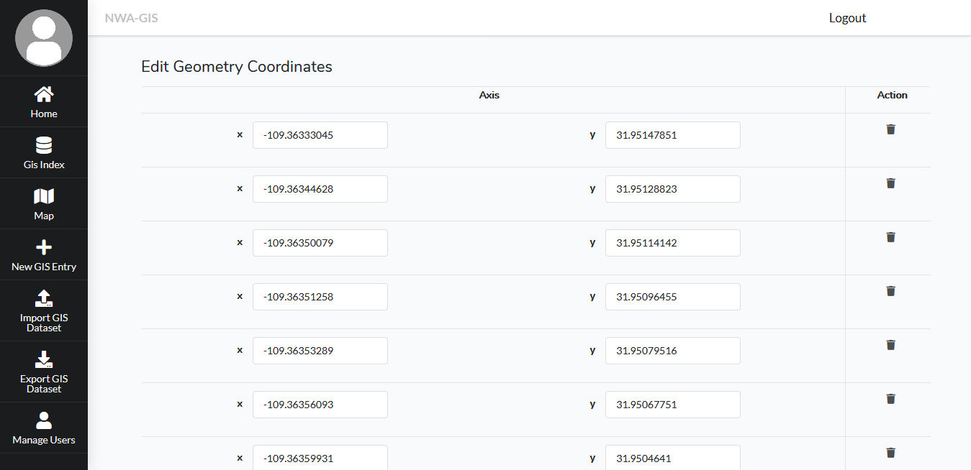

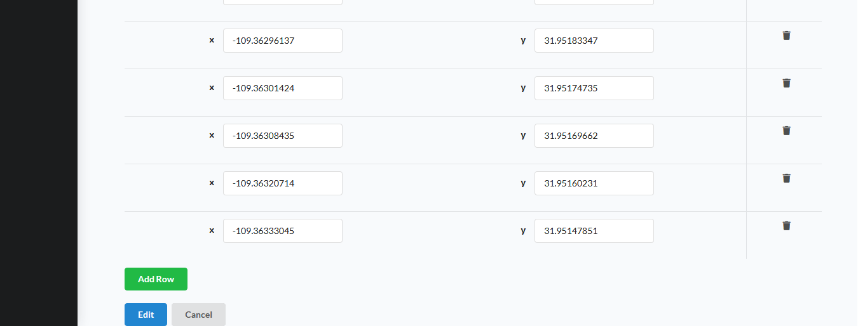

Gambar 8. Tampilan *Edit Geometry Coordinates*

1. *Edit Wilderness Data*

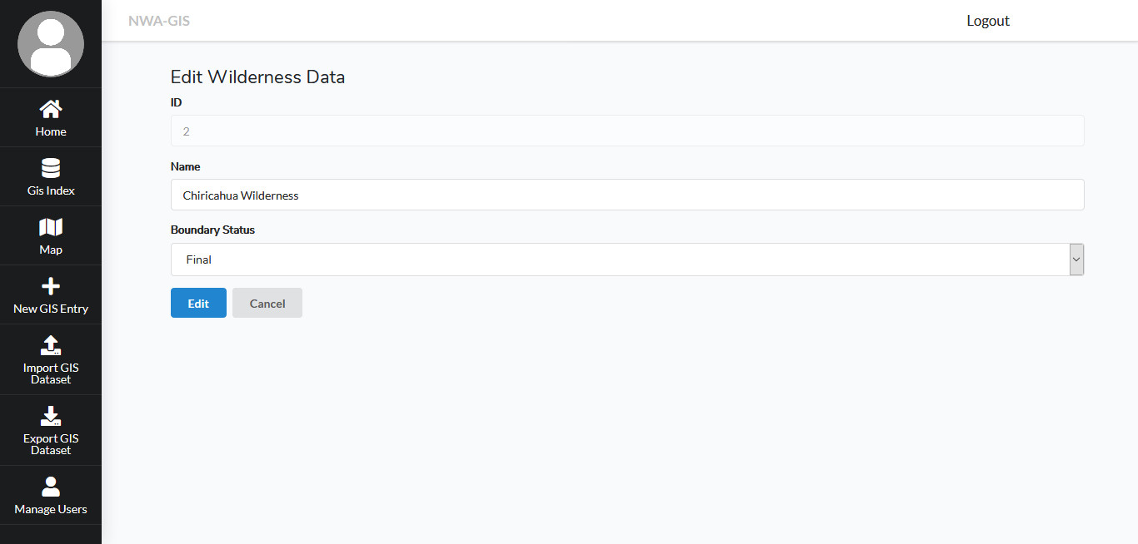

Gambar 9. Form *Edit Wilderness Data*

1. *Map*

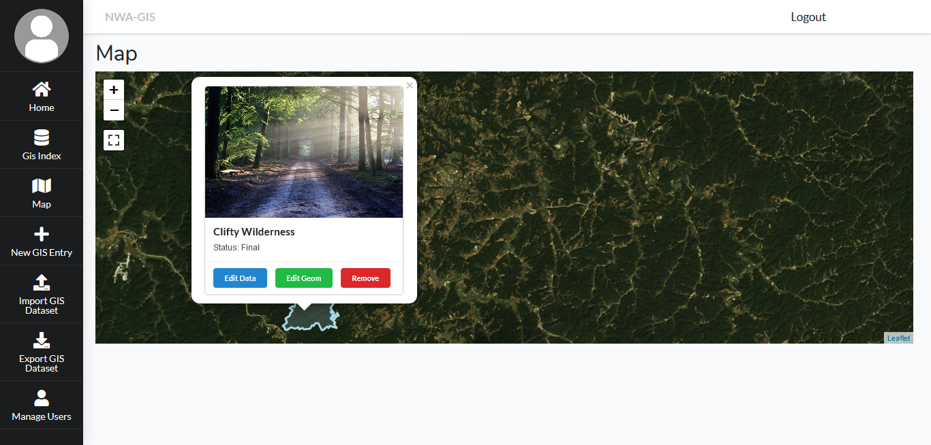

Gambar 10. Tampilan *Map*

1. *New* GIS *Entry*

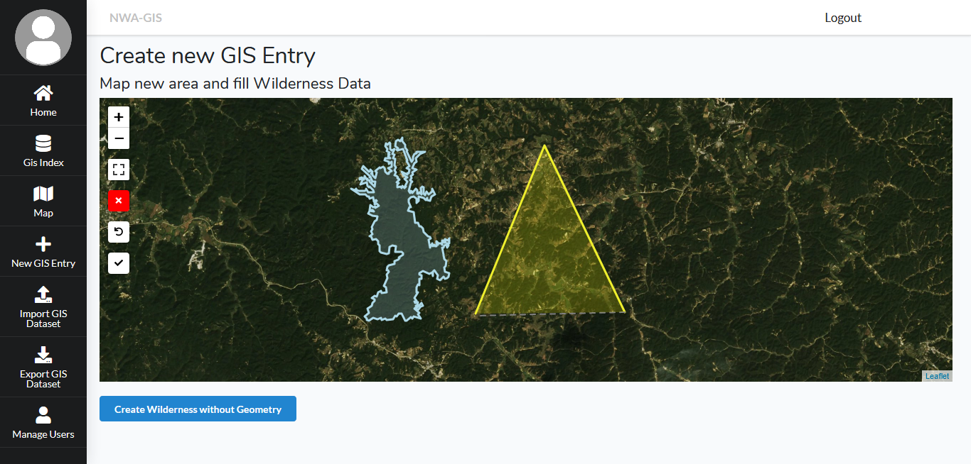

Gambar 11. Tampilan *New* GIS *Entry*

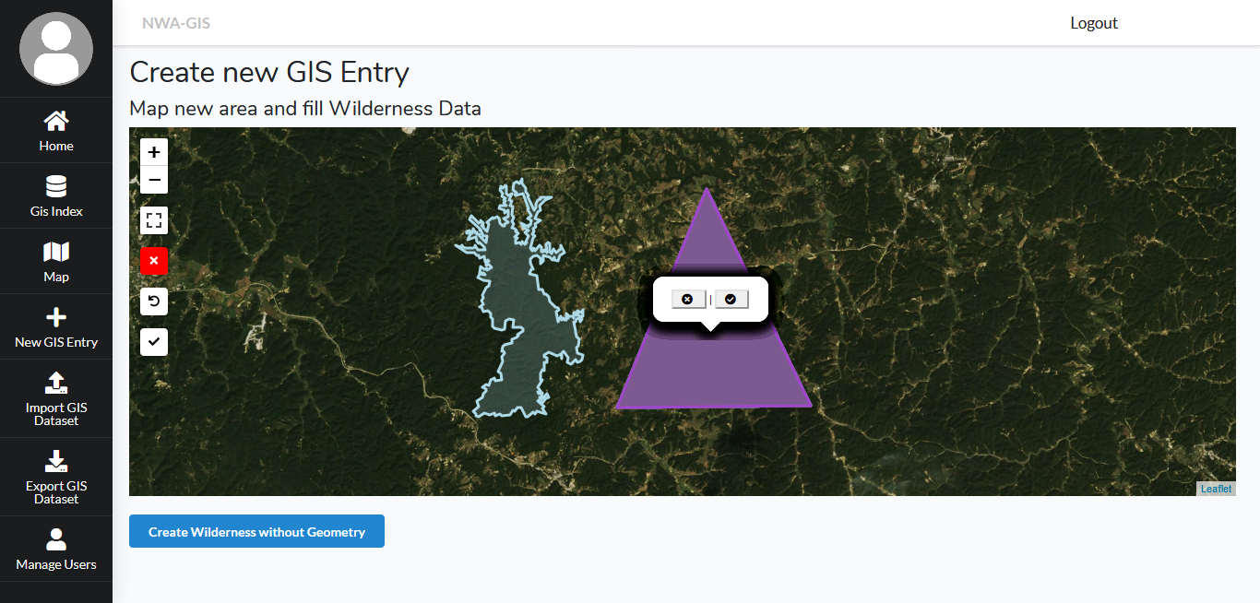

Gambar 12. Ganti Warna Multipolygon

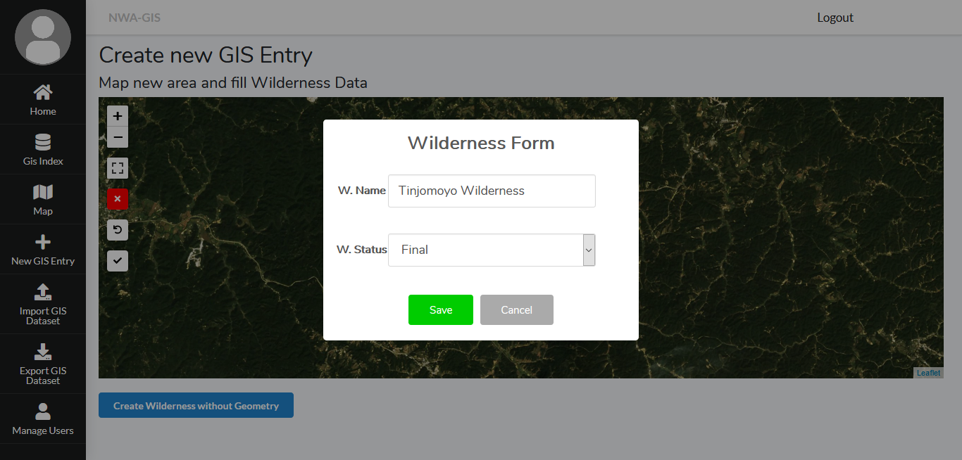

Gambar 13. Mengisi Data *Wilderness*

1. *Create Wilderness Without Geometry*

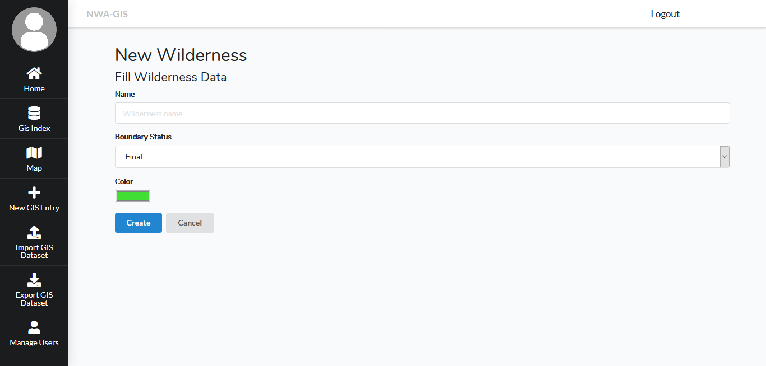

Gambar 14. Form *Create New Wilderness*

1. *Import* GIS *Dataset*

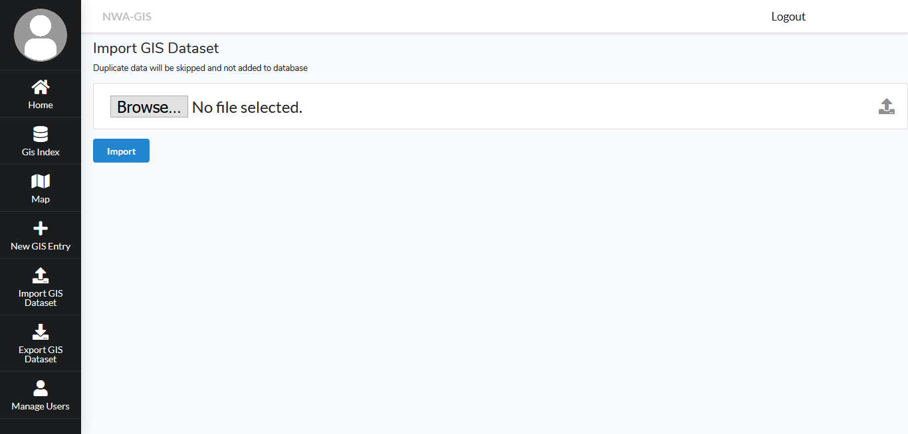

Gambar 15. Tampilan *Import* GIS *Dataset*

1. *Export* GIS *Dataset*

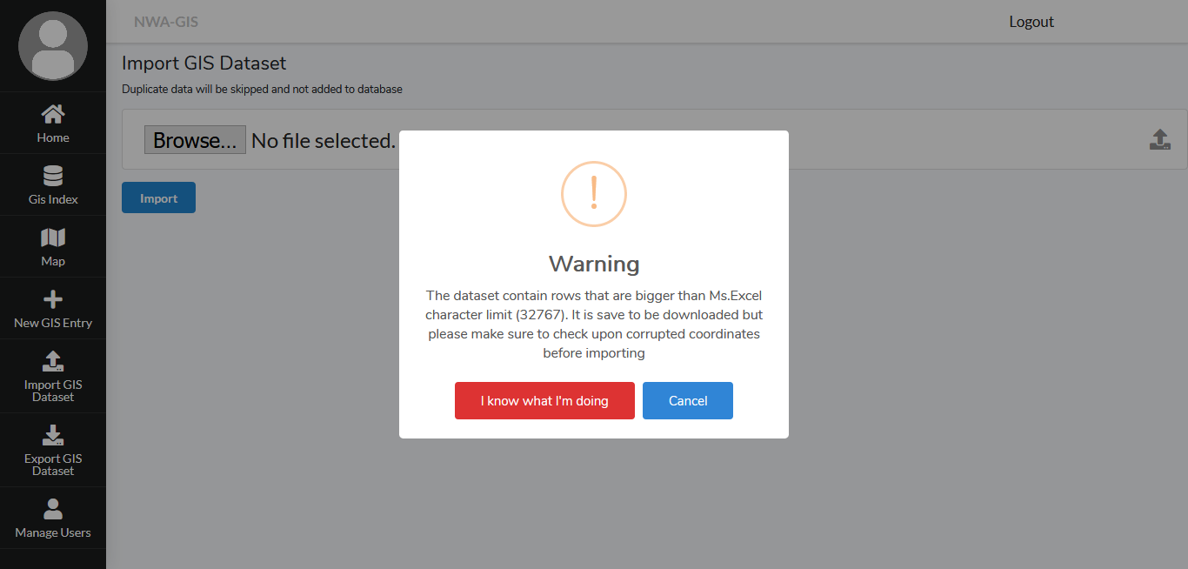

Gambar 16. *Alert Export* GIS *Dataset*

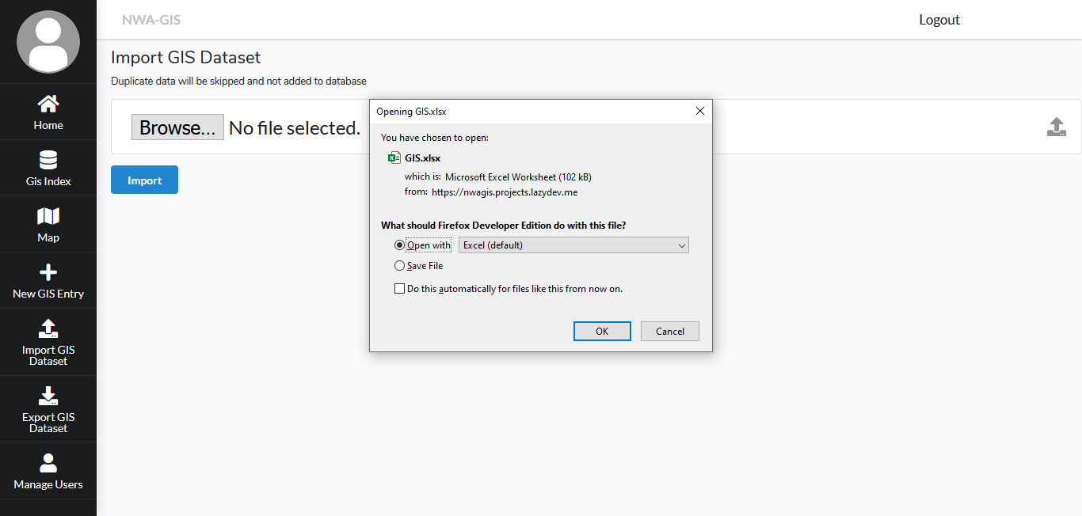

Gambar 17. *Download* GIS *Dataset*

1. *Manage* *Users*

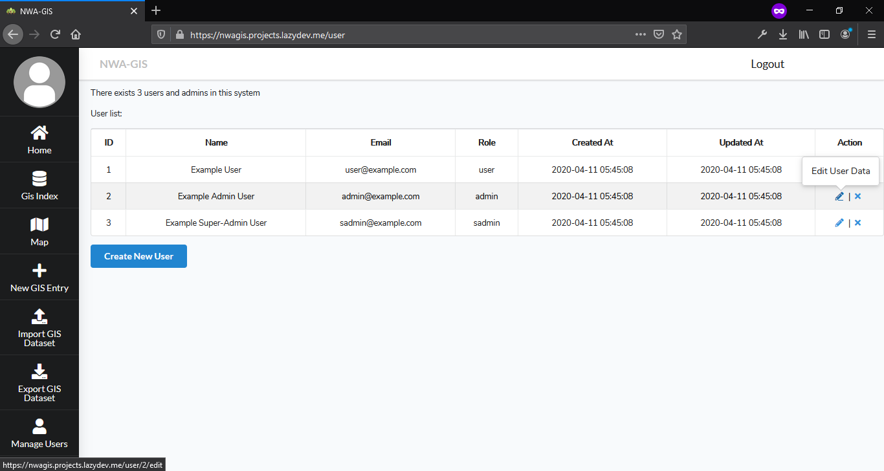

Gambar 18. Tampilan *Manage Users*

1. *Edit* *User*

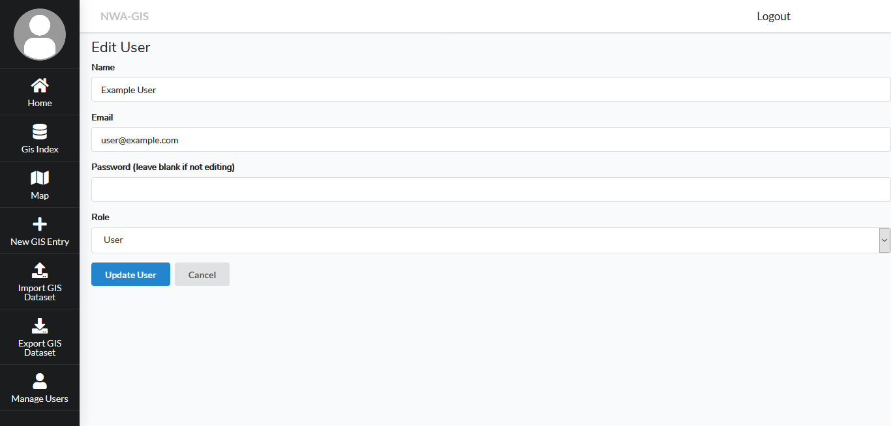

Gambar 19. Tampilan *Edit Users*

1. *Create New User*

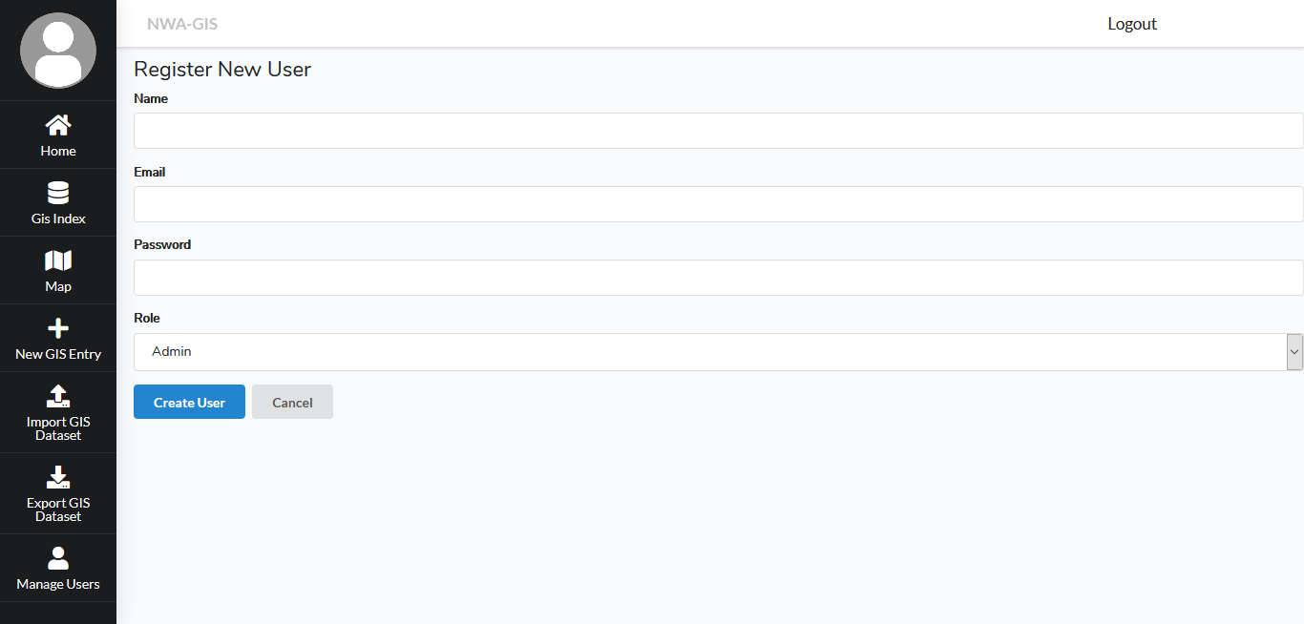

Gambar 20. Form *Create New User*

1. *Logout*

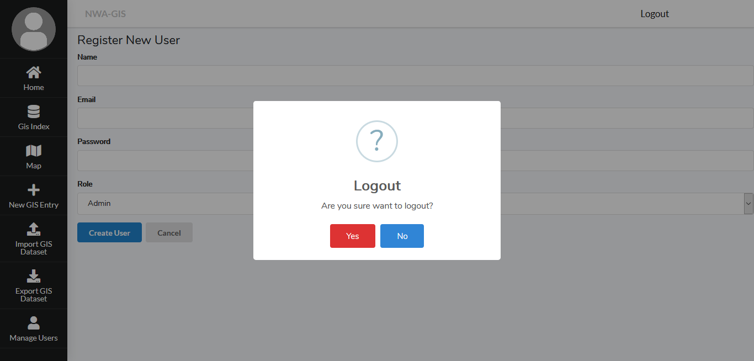

Gambar 21. *Alert Logout*

# DEFAULT CREDENTIALS & ROLES

Akun pengguna yang telah terdaftar dan diberikan masing-masing hak akses, untuk keperluan *login* menuju *dashboard* pengelolaan data GIS, dapat dilihat dalam table berikut:

|  |  |  |
| --- | --- | --- |
| *email* | *password* | *role* |
| [user@example.com](mailto:user@example.com) | secret | user |
| [admin@example.com](mailto:admin@example.com) | secret | admin |
| [sadmin@example.com](mailto:sadmin@example.com) | secret | sadmin (super admin) |